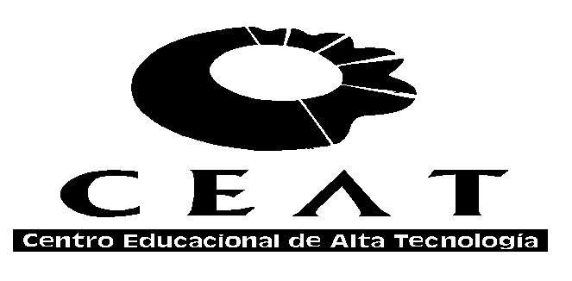

Perfil del Alumno Dual a considerar en la especialidad

Mecánica Automotriz: Debe tener la disposición y capacidad de diagnosticar y realizar mantenciones a los vehículos automotrices (sistemas eléctricos, electrónicos, rodaje seguridad y confortabilidad)
Telecomunicaciones: Deben tener la disposición y capacidad de operar, mantener y reparar equipos e instrumentos de telefonía y radiotelecomunicaciones, además de la instalación de redes y equipos teleinformáticos.
El CEAT lo que espera de sus alumnos en el Dual es lo siguiente:
- Responsabilidad y Puntualidad
- Autonomía e Iniciativa en el trabajo
- Respeto (Supervisor, Jefe Directo y Compañeros)
- Actitud de Aprendizaje
- Actitud de Trabajo en Equipo
- Ética Profesional

El CEAT, se basa en las competencias personales que incluyen habilidades cognitivas, y en el desarrollo de valores tales como la Responsabilidad, Respeto, Tolerancia, Autonomía, Honestidad y Solidaridad.
El logro de estos esenciales requerimientos, permite el máximo desarrollo de las potencialidades en nuestros alumnos, lo que facilita la inserción y adaptación al mundo laboral y Técnico Profesional, conforme al nivel de complejidad, características y avances tecnológicos exigidos.

Salud Compatible con la Especialidad Elegida

Mecánica Automotriz:
- Esfuerzo Físico (Movimiento de piezas pesadas)
- Áreas de Trabajo (Riesgoso)
- Contaminación Acústica
- Emanación e Inhalación de Gases Automotrices (Hidrocarburos, material particulado, monóxido de carbono, etc).

